权限内水库、水电站、拦河闸坝等工程防洪库容的汛期调度运用计划（方案）的审批服务指南

一、实施机关
博湖县水利局
二、实施依据
《中华人民共和国防汛条例》
三、受理条件
符合法律法规。
- 办理材料
1、防洪抢险应急预案；
2、汛期调度运用计划。
- 办理流程图

权限内水库、水电站、拦河闸坝等工程防洪库容的汛期调度运用计划（方案）的审批流程图
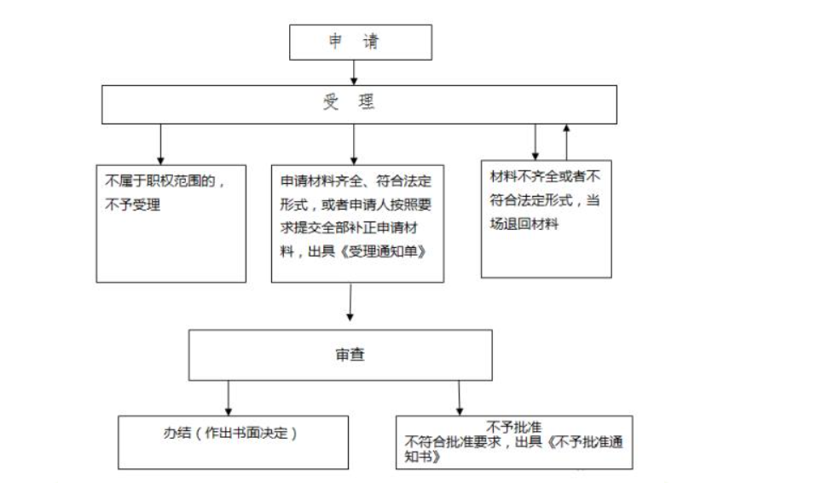
六、办理时限
资料齐全并符合所有条件者在20个工作日内作出准予许可
七、收费标准
不收费
八、办理地址：博湖县行政服务中心（综合窗口），联系电话：0996-6929661.
九、办理时间：星期一至星期五（法定节假日除外）
上午10：30-13：30 下午：16：30-18：30
十、常见问题：无

